

新疆维吾尔自治区地方计量技术规范
JJF（新）**－

温湿度变送器校准规范
Calibration Specification for temperature and humidity transmitter

-**-**发布 -**-**实施
新 疆 维 吾 尔 自 治 区 市 场 监 督 管 理 局 发 布

温湿度变送器校准规范
JJF（新）**—
代替JJF(新)07-2017

Calibration Specification for
temperature and humidity transmitter

归 口 单 位： 新疆维吾尔自治区市场监督管理局
主要起草单位： 新疆维吾尔自治区计量测试研究院
参与起草单位： 中国科学院新疆理化技术研究所
乌鲁木齐市水磨沟区疾控中心

本规范委托新疆维吾尔自治区热工计量技术委员会负责解释

本规范主要起草人：
朱亚琼 (新疆维吾尔自治区计量测试研究院)
卓 华 (新疆维吾尔自治区计量测试研究院)
王 栋 (新疆维吾尔自治区计量测试研究院)
参加起草人：
张慧敏 (中国科学院新疆理化技术研究所)
赵 青 (中国科学院新疆理化技术研究所)
张 伟（乌鲁木齐市水磨沟区疾控中心）
郭 豪（乌鲁木齐市水磨沟区疾控中心

目 录

引言………………………………………………………………………………………（Ⅱ）
1 范围…………………………………………………………………………………（ 1 ）
2 引用文件……………………………………………………………………………（ 1 ）
3 概述…………………………………………………………………………………（ 1 ）
4 计量特性……………………………………………………………………………（ 1 ）
4.1 湿度示值误差……………………………………………………………………（ 1 ）
4.2 温度示值误差……………………………………………………………………（ 2 ）
5 校准条件……………………………………………………………………………（ 2 ）
5.1 环境条件…………………………………………………………………………（ 2 ）
5.2 测量标准及其他设备……………………………………………………………（ 2 ）
6 校准项目和校准方法………………………………………………………………（ 3 ）
6.1 外观及工作正常性检查…………………………………………………………（ 3 ）
6.2 示值误差…………………………………………………………………………（ 3 ）
7 校准结果表达………………………………………………………………………（ 5 ）
7.1 校准记录…………………………………………………………………………（ 5 ）
7.2 校准证书…………………………………………………………………………（ 5 ）
8 复校时间间隔………………………………………………………………………（ 6 ）
附录A 温湿度变送器原始记录格式…………………………………………………（ 7 ）
附录B温湿度变送器校准证书内页格式 ……………………………………………（ 8 ）
附录C温湿度变送器示值误差测量不确定度评定示例……………………………（ 9 ）

引 言

JJF1001—2011《通用计量术语及定义》、JJF1071—2010《国家计量校准规范编写规则》和JJF1059.1—2012《测量不确定度评定与表示》共同构成本规范制订的基础性系列规范。本规范在参考了JJF 1183-2007《温度变送器校准规范》、JJF 1076-2020《数字式温湿度计校准规范》与GB/T11605-2005《湿度测量方法》，结合国内生产厂家温湿度变送器质量控制现状制订。
与JJF（新）07-2017相比，除编辑性修改外，本规范主要技术变化如下：
——增加了标准数字温度计用于温度校准，增加了温度校验仪用于变送器电流输出信号的测量（见5.2表1）
——修订了校准方法，删除了反行程测量。（见 6.2.1 和 6.2.2 ）
——增加了测量次数和稳定时间。（见6.2.1.3）
——修订了原始记录格式。（ 见附录A ）
——修订了校准证书内页。（ 见附录B ）
——修订了温度和湿度示值误差的不确定度评定。（ 见附录C）
本规范首次发布为2017年，本次为第一次修订。

温湿度变送器校准规范

1. 范围
本规范适用于温度范围为（-10～50）℃，湿度范围为（5～95）%RH的温湿度变送器（以下简称变送器）的校准。

2. 引用文件
本规范引用以下文件：
JJF 1183-2007 温度变送器
JJF 1076-2020 数字式温湿度计
GB/T11605-2005 湿度测量方法
凡是注明日期的引用文件，仅注日期的版本适用于本规范；凡是不注日期的引用文件，其最新版本（包括所有修改单）适用于本规范。

3. 概述
温湿度变送器是一种将温度和湿度变量转化为可传送的标准化输出信号的仪表，主要由温度传感器、湿度传感器、测量电路、运算放大电路、信号转换电路等组成，温度传感器主要采用铂热电阻或半导体热敏电阻，湿度传感器主要采用电阻式湿敏元件或电容式湿敏元件，温度传感器和湿度传感器一般具有内置式和外置式二种安装方式。除具有测量信号转换功能外，部分变送器还具有测量值本地显示功能，它主要由 A/D转换电路、显示电路及液晶数字显示器组成。
变送器的基本工作原理如下：温度传感器和湿度传感器分别感受到环境温度和湿度的变化，各自输出相应的电信号，分别输入相应的测量电路转换成电压信号，经线性校正、放大后输入信号转换电路，分别转换成标准直流信号。变送器输出的标准直流信号一般有（0～10）mA、（4～20）mA、（0～5）V、（1～5）V等。

4. 计量特性
4.1 湿度示值误差
变送器输出信号与测量标准测得实际湿度值对应电信号的差值 (或变送器输出信号对应的湿度值与测量标准测得实际湿度值的差值)应不超过说明书中技术指标的规定，通常温度在（0～50）℃范围内，最大允许误差为±0.2℃， ±0.3℃， ±0.5℃。
4.2 温度示值误差
变送器输出信号与测量标准测得实际温度值对应电信号的差值 (或变送器输出信号对应的温度值与测量标准测得实际温度值的差值)应不超过说明书中技术指标的规定，通常湿度：（5～95）%RH，最大允许误差±2%RH，±3%RH，±5%RH。
注：以上指标不做合格判定依据。

5. 校准条件

5.1 环境条件
5.1.1 环境温度：（20±5)℃。
5.1.2 相对湿度：不大于85%。
5.1.3 供电电源：按照变送器和电测量仪器电源要求进行配置，直流电源电压允许误差为±1％。
5.1.4 周围无振动及腐蚀性气体，现场洁净、无污染。

5.2 测量标准及其它设备
校准装置的不确定度应不超过被校变送器最大允许误差的1/3，校准时所需的标准仪器及设备见表1。
表1 校准用设备一览表
序号 | 校准用设备 | 技术要求 | 用途
1 | 温湿度校验箱  或湿度发生器 | 温度范围：（-10～50）℃  温度均匀性：0.3℃  温度波动度：±0.2℃  湿度范围：（5～95%）RH  湿度均匀性：1.0%RH  湿度波动度：±0.8%RH | 提供温度、湿度场
2 | 精密露点仪 | 露点温度测量范围：（-20～40）℃DP，最大允许误差为±0.2℃DP，具有相对湿度显示功能，显示分辨力0.1%RH以上； | 湿度测量标准
3 | 数字直流电流表 | 测量范围：（0～30）mA  准确度等级：0.01级～0.05级 | 变送器电流输出信号的测量标准
4 | 数字电压表 | 测量范围：(0～5)V，(0～50)V  准确度等级：0.01级～0.05级 | 变送器电压输出信号的测量标准
5 | 直流电源 | （12～48）V可调，允差：±1％ | 直流供电电源
6 | 标准数字温度计 | 最大允许误差为±0.05℃ | 温度测量标准
7 | 温度校验仪 | 最大允许误差为±（0.02%读数+0.015%满量程） | 变送器电流输出信号的测量标准

6. 校准项目和校准方法

6.1 外观及工作正常性检查
- 变送器应具有下列标识：名称、型号规格、出厂编号、制造厂等；各操作键及温度、湿度接线端子应有明确的标识；变送器配件齐全，各功能工作正常，标志清晰。
- 带数字显示的变送器数字指示部分无读数缺陷。
6.2 示值误差
将校准用标准器与被校变送器放入湿度发生器中，按图1或图2正确连接。
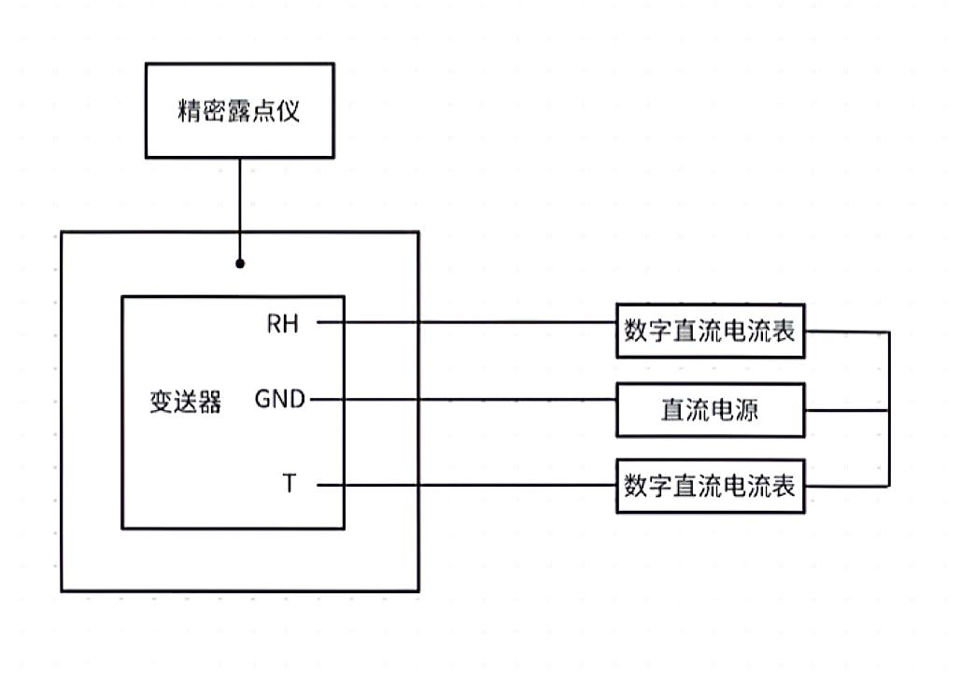
图1 输出标准直流电流信号的温湿度变送器校准接线图
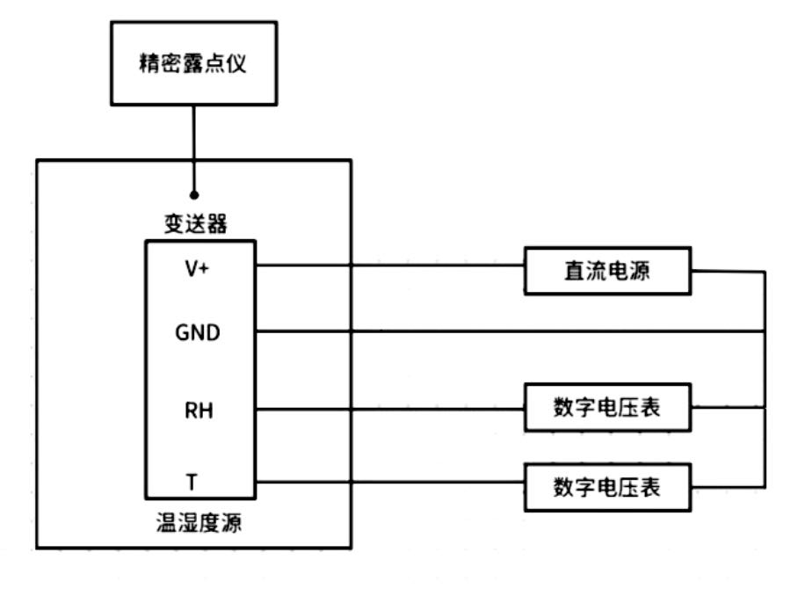
图2 输出标准电压信号的温湿度变送器的校准接线图
6.2.1 湿度示值误差
6.2.1.1 在温度为20℃下，进行湿度示值误差的校准。
6.2.1.2 把变送器湿度传感器与精密露点仪传感器共置于温湿度校验箱或湿度发生器内，并确保两者尽可能靠近。
6.2.1.3 湿度校准点一般选择为20%RH、40%RH、60%RH、80%RH或30%RH、50%RH、70%RH、90%RH，也可以根据客户要求选择校准点。一般由低湿到高湿控制温湿度校验箱或发生器的湿度值，当校验箱或发生器的湿度达到校准点并稳定10min后，每隔2min分别记录精密露点仪的湿度测量值和数字直流电流表(或电压表)的显示值，共记录3组数据，直至所有校准点结束，并分别计算示值误差。
6.2.2 温度示值误差
6.2.2.1 在温湿度校验箱或发生器的湿度值为40%RH时或者湿度关闭情况下进行温度示值误差的校准。
6.2.2.2 把变送器温度传感器与精密露点仪温度传感器共置于温湿度校验箱内，并确保两者尽可能靠近。
6.2.2.3 温度校准点一般选择为10℃、20℃、30℃，也可以根据客户要求选择校准点。一般由低温到高温的顺序控制温湿度校验箱的温度值，当校验箱的温度达到温度校准点并稳定10min后，每隔2min分别读取精密露点仪的温度测量值和数字直流电流表(或电压表)的显示值，共记录3组数据，直至所有校准点结束，分别计算示值误差。
6.2.3 示值误差的计算
6.2.3.1 以电量值表示的示值误差按公式（1）计算：
${ΔA}_{1}=A_{x}−\left[\frac{A_{m}}{O_{m}}\left(\overline{O}+O_{d}−O_{0}\right)+A_{0}\right]$ （1）
式中：${ΔA}_{1}$──升温（湿）行程中，以电量值表示的变送器被校点输出值的示值误差，mA或V；
$A_{x}$──变送器被校点实际输出值，mA或V；
$A_{m}$──变送器的输出量程，mA或V；
$O_{m}$──变送器的温湿度测量范围，℃或%RH；
$\overline{O}$──精密露点仪（二等铂电阻）在各点的测量平均值，℃或%RH；
$O_{d}$──精密露点仪（二等铂电阻）在各温湿度校准点上的修正值，℃或%RH；
$O_{0}$──变送器输入范围的下限值，℃或%RH；
$A_{0}$──变送器输出的理论下限值，mA或V。
6.2.3.2 以温湿度值表示的示值误差按公式（2）计算：
$${ΔA}_{2}=\left[\frac{\left(A_{x}−A_{0}\right)O_{m}}{A_{m}}−\left(\overline{O}+O_{d}−O_{0}\right)\right]$$
式中：${ΔA}_{2}$──升温（湿）行程中，以温湿度值表示的变送器输出值的示值误差，℃或者%RH。

7. 校准结果表达

7.1 校准记录
校准记录应尽可能详尽地记载测量数据和计算结果，记录格式见附录A。

7.2 校准证书
7.2.1校准证书由封面和校准数据组成，经校准的测定仪应出具校准证书，校准证书至少包括以下信息：
- 标题：“校准证书”；
- 实验室名称和地址；
- 进行校准的地点（如果不在实验室内进行校准）；
- 校准证书编号，页码及总页数的标识；
- 校准单位校准专用章；
- 送校单位的名称和地址；
- 被校测定仪的描述和明确标识：测定仪的制造单位、名称、型号及出厂编号；
- 校准日期；
- 校准所依据的技术规范的名称及代号；
- 本次校准所用的主要计量标准器具（包括标准物质）的名称、测量范围、不确定度或准确度等级或最大允许误差、证书编号及有效期；
- 校准时的环境温度、相对湿度；
- 校准结果及其测量不确定度的说明；
- 校准人与核验人的签名；
- 校准证书批准人的签名与职务；
- 校准结果仅对被校对象有效的声明；
- 未经实验室书面批准，不得部分复制证书的声明。
7.2.2当客户要求时，可以根据计量特性进行符合性判定，并将结论列入校准证书。进行符合性判定应考虑测量结果的不确定度。

8. 复校时间间隔
建议复校时间间隔一般不超过1年。如果仪器经维修、更换重要部件或对仪器性能有怀疑时，应重新校准。
由于复校时间间隔的长短是由仪器的使用情况、使用者、仪器本身质量等诸因素所决定的，因此，送校单位可根据实际使用情况自主决定复校时间间隔。

附录A
委托单位 |  |  |  |  |  |  | 证书编号
型号规格 |  |  | 出厂编号 |  |  |  | 制造厂家
测量范围 | 温度 |  | 湿度 |  |  |  | 输出范围
校准用标准器 | 名 称 |  | 型 号  规 格 |  | 编 号 |  | 证书编号 |  | 有效期
技术依据
校准地点 |  |  |  | 温度 |  | ℃ |  | 湿度 | %RH
1. 外观与工作正常性检查：
2. 温度示值误差（当湿度40%RH时）：
校准温度  点值  （℃） | 次数 | 标准器  读数  （℃） | 标准器  修正值（℃） |  | 理论  输出值  （mA /℃） |  | 实际输出值 |  |  | 示值误差  (mA/℃) |  | U  （mA/℃）  k=2
 |  |  |  |  |  |  | 以电量值表示  (mA) | 以温度值表示  （℃) |  |  |  | U  （mA/℃）  k=2
 | 1
 | 2
 | 3
 | 平均值
 | 1
 | 2
 | 3
 | 平均值
2.湿度示值误差（当温度20℃）：
校准湿度点值（%RH） | 次数 | 标准器  读数  （%RH） | 标准器  修正值（%RH） |  | 理论  输出值  （mA /%RH） |  | 实际输出值 |  |  |  | 示值误差  （mA /%RH） | U  （mA /%RH）  k=2
 |  |  |  |  |  |  | 以电量值表示  （mA） | 以湿度值  表示  （%RH） |  |  | 示值误差  （mA /%RH） | U  （mA /%RH）  k=2
 | 1
 | 2
 | 3
 | 平均值
 | 1
 | 2
 | 3
 | 平均值

温湿度变送器校准原始记录格式
校准： 核验： 年 月 日

附录B

温湿度变送器校准证书内页格式
1、外观与工作正常性检查：
2、示值误差：
温度示值误差(当湿度40%RH时)：
被检点 | 理论输出值 | 实际输出平均值 | 示值误差 |  | 扩展不确定度  U（ ）k=2
℃ | mA | mA | mA | ℃

湿度示值误差（当温度20℃时）：
被检点 | 理论输出值 | 实际输出平均值 | 示值误差 |  | 扩展不确定度  U（）k=2
%RH | mA | mA | mA | %RH

附录C

温湿度变送器示值误差测量不确定度评定示例
C.1 概述
C.1.1 测量方法: 参照本规范对温湿度变送器的计量特性要求和校准方法进行。
C.1.2 环境条件: 温度：（20±5）℃；相对湿度不大于85%。
C.1.3 测量标准:
C.1.3.1 标准数字温度计：最大允许误差±0.05℃；
C.1.3.2 精密露点仪：露点温度：（-20～40）℃；相对湿度：（5%～95%）RH；
C.1.3.3 温度校验仪：最大允许误差为±（0.02%读数+0.015%满量程）.
C.1.4 被测对象:
温湿度变送器，温度范围：（0～50）℃，湿度范围：（5%～95%）RH。
C.1.5 测量方法：
在测量范围内湿度选择40%RH、60%RH、80%RH共3个测量点，温度选择10.0℃、20.0℃、30.0℃共3个测量点。一般由低温到高温控制温湿度校验箱或发生器的湿度值，当校验箱或发生器的温度达到校准点并稳定10min后，每隔2min分别记录精密露点仪的温度测量值和数字直流电流表(或电压表)的显示值，共记录3组数据，直至所有校准点结束，并分别计算示值误差。
C1.6 评定结果的使用
在符合上述条件下的测量结果,一般可直接使用本不确定度评定结果。
C.2 测量模型
C.2.1 测量模型
${ΔA}_{1}={\overline{A}}_{x}−\left[\frac{A_{m}}{O_{m}}\left(\overline{O}+O_{d}−O_{0}\right)+A_{0}\right]$ （1）
式中：${ΔA}_{1}$──升温（湿）行程中，以电量值表示的变送器被校点输出值的示值误差，mA或V；
$\overline{A_{x}}$──变送器被校点实际输出的平均值，mA或V；
$A_{m}$──变送器的输出量程，mA或V；
$O_{m}$──变送器的温湿度测量范围，℃或%RH；
$\overline{O}$──精密露点仪（二等铂电阻）在各点的测量平均值，℃或%RH；
$O_{d}$──精密露点仪（二等铂电阻）在各温湿度校准点上的修正值，℃或%RH；
$O_{0}$──变送器输入范围的下限值，℃或%RH；
$A_{0}$──变送器输出的理论下限值，mA或V。
C.2.2 灵敏系数
C.2.3 传播律公式
因各输入量之间彼此独立不相关，所以有
C.3 全部输入量的标准不确定度评定
C.3.1 输入量引入的标准不确定度的评定
变送器输出值引入的不确定度包括测量重复性与过程仪表校验仪两个来源。
C.3.1.1 测量重复性引入的标准不确定度分量$u_{1}(\overline{A_{x}})$的评定
对一台温湿度变送器，选择50%RH点，连续测量6次，得到测量列如下：12.001mA，12.000 mA，12.002 mA，12.001 mA， 12.002 mA与12.000mA。
用贝塞尔公式计算实验标准差：
=0.89μA
实际测量情况为在重复性条件下测量3次，以3次测量算术平均值不确定度为：
$u1(\overline{A_{x}})=\frac{si}{\sqrt{3}}=\frac{0\text{.}\text{89}}{\sqrt{3}}=0\text{.}\text{51}$μA
C.3.1.2 过程仪表校验仪示值误差引入的标准不确定度分量$u_{2}(\overline{A_{x}})$的评定。
温度校验仪经上级检定合格，其最大允许误差为±（0.02%读数+0.015%满量程）＝±5.4μA，考虑为均匀分布，包含因子，则其标准不确定度为：
$u_{2}(\overline{A_{x}})=\frac{a}{k}=\frac{5\text{.}4}{\sqrt{3}}\text{μA}=3\text{.}\text{12}\text{μA}$=3.12μA
C.3.1.3 因为测量重复性与过程仪表校验仪引入的不确定度分量互不相关，所以输入量引入的标准不确定度为：
$$u1(\overline{A_{x}})=\sqrt{u_{1}^{2}(\overline{A_{1}})+}u_{1}^{2}(\overline{A_{2}})=\sqrt{0\text{.}{\text{89}}^{2}+3\text{.}{\text{12}}^{2}}\text{μA}=3\text{.}\text{24}\text{μA}$$
C.3.2 输入量引入的标准不确定度的的评定
精密露点仪测量值的不确定度来源包括湿场不均匀性和湿场波动度。
C.3.2.1 湿场不均匀性引入的标准不确定度分量的评定
恒温恒湿箱的均匀性误差不超过1%RH，其分布为均匀分布，包含因子k=$\sqrt{3}$，则其标准不确定度为：
C.3.2.2 湿场波动度引入的标准不确定度的评定。
恒温恒湿箱的湿场波动度不超过±0.8%RH，其分布为均匀分布，包含因子k=$\sqrt{3}$，则其标准不确定度为：
$u_{2}(\overline{O_{d}})=\frac{0\text{.}8\text{\%}\text{RH}}{\sqrt{3}}=$0.46%RH
C.3.2.3 因为湿场不均匀性和湿场波动度引入的不确定度分量互不相关，所以输入量引入的标准不确定度为：
C.3.3 输入量引入的的标准不确定度的评定
该不确定度由修正值引起，标准器精密露点仪的扩展不确定度为U＝0.7%RH，包含k=2，则标准不确定度为：
$$u（Od)=\frac{0\text{.}7\text{\%}\text{RH}}{2}=0\text{.}\text{35}\text{\%}\text{RH}$$
各个标准不确定度分量汇总于表C.1与C.2中。
表C.1 湿度引入的标准不确定度分量汇总表
标准不确定度分量u（x_{i}） | 不确定度来源 | 标准不确定度值 | c（x_{i}） | $$\left|c(x_{i})\right|u(x_{i})$$
$$u(\overline{A_{x}})$$  $$u_{1}(\overline{A_{x}})$$  $$u_{2}(\overline{A_{x}})$$ | /  测量重复性  过程仪表校验仪 | 3.24μA  0.51μA 3.12μA | 1  /  / | 0.00324mA  /  /
 | /  湿场不均匀性  湿场波动度 | 0.54%RH  0.29%RH  0.46%RH | $$−\frac{8}{\text{45}}\text{mA}\text{/\%}\text{RH}$$ | 0.096mA  /  /
$$u(O_{d})$$ | 标准器 | 0.35%RH | $$−\frac{8}{\text{45}}\text{mA}\text{/\%}\text{RH}$$ | 0.06mA
计算时，取Am＝16mA，Om＝90%RH
表C.2 温度引入的标准不确定度分量汇总表
标准不确定度分量u（x_{i}） | 不确定度来源 | 标准不确定度值 | c（x_{i}） | $$\left|c(x_{i})\right|u(x_{i})$$
$$u(\overline{A_{x}})$$  $$u_{1}(\overline{A_{x}})$$  $$u_{2}(\overline{A_{x}})$$ | /  测量重复性  过程仪表校验仪 | 3.5μA  1.50μA  3.12μA | 1  /  / | 3.5μA  /  /
 | /  插孔不均匀度  温场波动度 | 0.0234℃  0.0029℃  0.0023℃ | $−\frac{8}{\text{25}}$mA/℃ | 7.5μA  /  /
$$u(O_{d})$$ | 标准器 | 0.029℃ | $−\frac{8}{\text{25}}$mA/℃ | 9.2μA
计算时，取A_{m}＝16mA，O_{m}＝50℃
C.4 合成标准不确定度的评定
由C.2.3，合成标准不确定度为：
湿度：=0.113mA
温度： $u_{c}(ΔA)=\sqrt{c_{1}^{2}u^{2}(\overline{A_{x}})+c_{2}^{2}u^{2}(\overline{O})+c_{3}^{2}u^{2}(O_{d})}=\sqrt{3\text{.}5^{2}+7\text{.}5^{2}+9\text{.}2^{2}}$=12.4μA
C.5 扩展不确定度为
取包含因子k=2，扩展不确定度为：
湿度：$U=2u_{c}(ΔA)=2×0\text{.}\text{113}\text{mA}=0\text{.}\text{23}\text{mA}$
温度：$U=2u_{c}(ΔA)=2×\text{12}\text{.}4\text{μA}=\text{25}\text{μA}$

JJF（新）**－2

新疆维吾尔自治区
地方计量校准规范

温湿度变送器校准规范
JJF(新)**－2023
新疆维吾尔自治区市场监督管理局发布
*
版权所有 不得翻印
*
880mm×1230mm 16开本
2018年X月第1版 2018年X月第1次印刷
印数 1-100

